www.czechstepbystep.cz

Krátké české zprávy: Výročí invaze do Československa

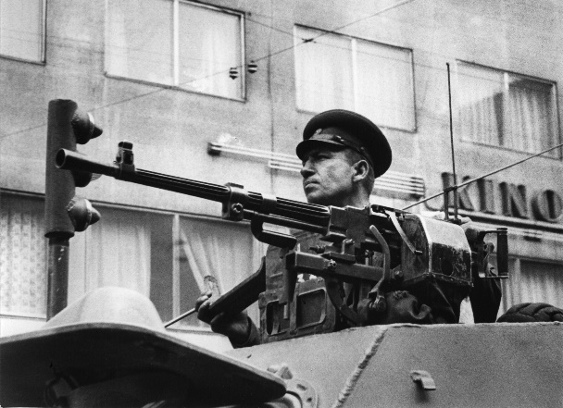
Před poslechem:
Zdroj wikipedia.org

1. Podívejte se na fotografii. Co vidíte?
2. Co se stalo v Československu 21. srpna 1968?
Poslouchejte zprávu. ………………………………………………………................

Při poslechu:
3. Označte, co je správně.
1. 21. srpna 1968 přijeli vojáci demokratických / socialistických států.
2. Vojáci byli hlavně ze Sovětského svazu / z Běloruska.
3. Vojáci zůstali v zemi 52 let / 23 let.
4. Před budovou Českého rozhlasu se konal pietní akt / se konala demonstrace.
5. V Bělorusku se konají demonstrace po volbě prezidenta / po invazi armády.

……………………………………………………………………………………..

Po poslechu:
4. Spojte.
1. 21. srpna uplynulo 52 let A. zůstali v zemi 23 let.
2. Tanky, rakety a vojáci B. připomněl pietní akt před budovou Českého rozhlasu.
3. Události z roku 1968 C. od invaze do Československa.
4. Čeští politici upozornili D. protestují po volbě prezidenta.
5. Demonstranti v Bělorusku E. na aktuální situaci v Bělorusku.

